## **【报名】“守护者联盟”**

## **山水青年研修生分享会暨新兵**招募

有天早上，你挤下地铁，准时上班，摘下口罩，冲一杯咖啡，打开电脑。然后你发现化工大亨疯狂排污、雾霾盘踞华夏、走兽沦为酒肴、候鸟落为熟炙、东南亚野生动物贸易猖獗、北太平洋上血腥捕鲸、非洲雨林迅速消失……

你义愤填膺、捶胸顿足，誓死要保卫地球环境！你立马义正言辞的对破坏环境的行为进行谴责，恨恨地搜集你永远都不会打的举报电话（算了吧，不要再骗自己了），甚至潜伏在黑市暗查怎样购买保护野生动物的间谍设备与非法武器……

在你斗志昂扬的准备开干的时候，老板、导师开始催你的月度报告和论文草稿，然后你开始了一整天客户跟进、资料整理、论文查阅，然后……

然后等到下班的时候你除了关心今晚吃什么之外，早已经忘记了上午的激情澎湃。

然而有这么几个年轻人，他们跟你一样来自不同的行业，有着不同的背景，他们也看到了烽烟四起的环境危机，他们没有急躁、没有逃避、没有骂娘。

他们安排好了自己的工作、家庭、生活，跟自己的老师、老板、亲朋好友告别，然后打点行装走进了祖国最后的美丽荒野，用最接地气的行动来真真切切的去拯救这个被我们淘气的人类累坏的地球母亲。

这是一个年轻人在丛林从事环境与动物保护的故事；这是一个民间环保组织与保护区共同摸索新的一线保护站运行机制的故事；这更是一个热血青春在野外燃烧、奉献、追梦的故事！

**这样的故事，你没有理由错过！**

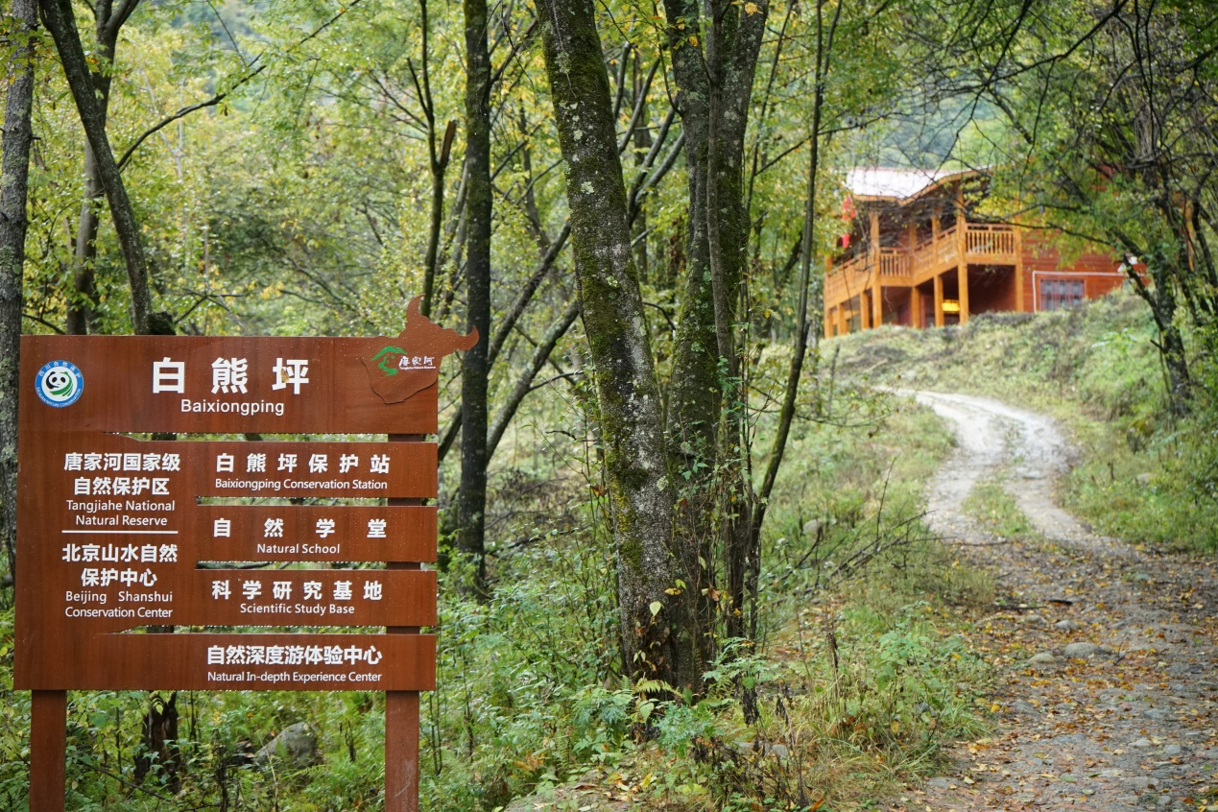

↑ 白熊坪保护站

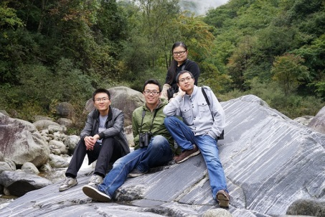

↑ 白熊坪所有的工作人员都是80后与90后

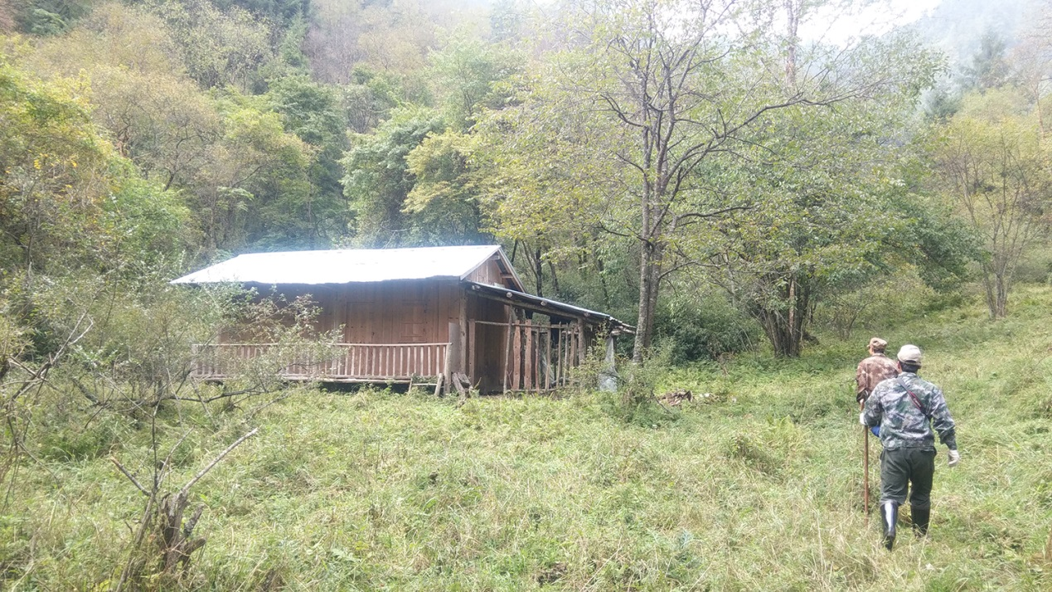

↑ 研修生要与保护区工作人员一起参与日常巡护日常巡护

分享人：

**1、刁鲲鹏：**中科院动物所生态学硕士，山水派驻的白熊坪保护站站长。过去的一年里，通过全天候的驻站工作，整合各方力量，努力建设完善白熊坪社会公益型保护站，为实现联接科研与保护间鸿沟的梦想而努力奋斗着。

**2、张宇乾：**软件工程学学士。从2014年秋天开始在川北岷山腹地的山水-唐家河白熊坪保护站从事为期一年的研修生生活，热爱摄影的他用镜头记录下了保护区的春夏秋冬，在长期的野外研修志愿生活中体会并践行着更真实的保护，对公众参与环保有着自己独特的视角。

**3、陈奂琦：**北京某IT公司技术开发人员，身怀绝技的IT工科女，白熊坪首批研修生。擅长用高大上的计算机技术来融入保护工作。同时，热爱自然手作的她也能从细微之处展示自然的静美。

**成都分享会**

**时间：6月14日（星期日）19:00-20:30**

**地点：四川省成都市锦江区宏济巷21号锦江区社会关爱援助中心**

**联系人：**

**刁鲲鹏：18201579822**

**罗乃茜：13541146276**

报名链接：http://f.lingxi360.com/f/g0hvtn